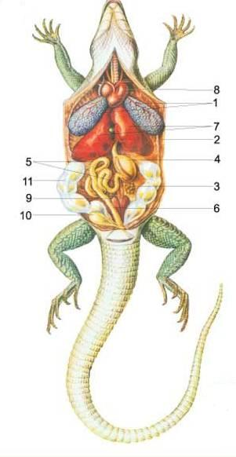**Внутреннее строение ящерицы**

**Внутреннее строение ящерицы**